**GIT HUB - CONCEITOS**

Repositório (local ou remoto) – onde armazena os arquivos

Usa os comandos do Linux/unix:

Abrir a pasta com o botão direito ou com o comando: Cd nome_da_pasta/nome_da_pasta

Branch – ramificação, serve para que seja possivel fzer alterações sem mexer na master e sem dar conflitos

Tag – marca pontos específicos no histórico do projeto

**COMANDOS**

Git init: Primeiro comando de um projeto: cria um repositório local

Git config –global user.name “nome do user” (precisa ter conta no git hub)

Git config –global user.email “email”

Git add . : adiciona tudo numa área parcial, ainda não commitada

Git status: mostra qual o status dos arquivos adicionados

Clear: limpa a tela (não exclui nada)

Git commit -m “nome do commit”: usado para efetivar os arquivos

IMPORTANTE COLOCAR NOME QUAL ALTERACAO FOI FEITA****

Git Branch – visualiza todas branchs criadas

Git log: apresenta o histórico de commits feitos

Git log –oneline: apresenta o histórico de commits feitos em uma linha cada

Git tag nome_tag: cria um nome p versão atual do projeto com os commits atuais

Git tag: lista as tags já criadas

Git tag -d nome_tag

Git Branch -M main: renomeia a Branch atual

Git checkout -b ‘nome_da_branch’

Git remote: conecta o repositório local a um repositório remoto (ex.: Git hub)

Git remote add origin [git@github.com:nome_da_pasta/Nome_da_pasta](mailto:git@github.com:nome_da_pasta/Nome_da_pasta)

Git push: manda os arquivos commitados para o repositório remoto

Git push -u origin main: o primeiro push realizado no projeto

git pull: puxa os arquivos do repositório remoto para o repositório local

**É BOM SEMPRE CMC O DIA PUXANDO A MASTER PARA NÃO DAR CONFLITOS**

Git clone: clona o repositório remoto para seu pc

Code nome_da_pasta: abre já o repositório no code

**COLABORAÇÃO COM O GIT HUB**

Copia o link da imagem abaixo

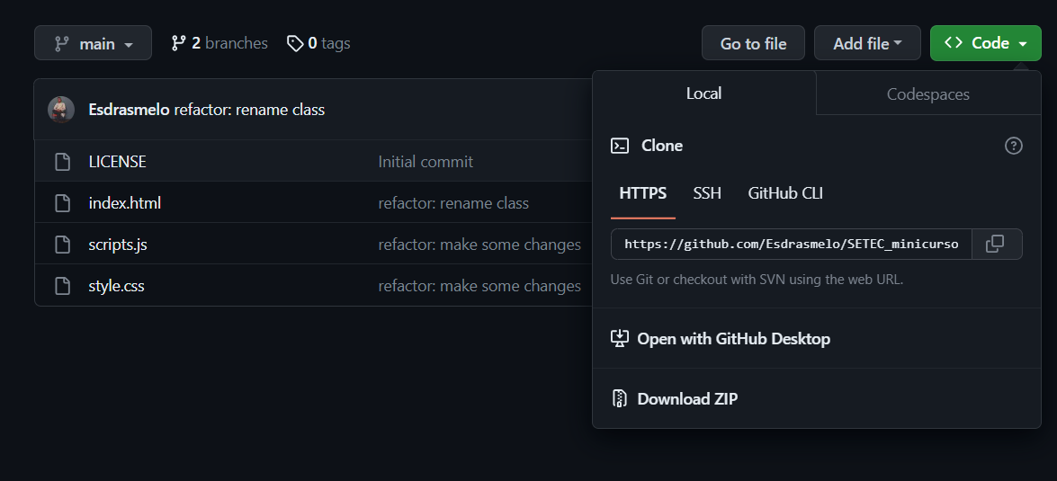

Entra no bash na pasta que vai usar para o projeto

Digita o comando:

Git clone LinkdoRepositorio: copia o repositório remoto

code nome_do_repositorio: abre a pasta do repositório no visual code

Deleta todo que tem no git e cria um novo repositorio:



Inicia o novo projeto:

Criar sua Branch para cmc a editar:

Comando: Ctrl + C + enter Desbloqueia o terminal caso bloqueie do nada